

TUGAS MATA KULIAH

**PROYEK PENGEMBANGAN SISTEM INFORMASI**

|  |  |  |
| --- | --- | --- |
| Kode Mata Kuliah | : | 36514 |
| Nama Mata Kuliah | : | PPSI |
| Nama Dosen | : | Titik Lusiani, M.Kom., OCP |
| Judul | : | Sistem Manajemen Stok Barang Di Toko Amanah |
| Sub Modul | : | Sistem Transaksi |

**Oleh:**

|  |  |  |
| --- | --- | --- |
| **Nim** | **Nama** | **Arti Nama** |
| 18390100037 | Muhammad Dhika Firmansyah | Orang baik |

**Fakultas Teknologi dan Informatika Universitas Dinamika**

**2020**

Menurut Buku “Project Management Body of Knowledge (PMBOK)”, proses penanganan waktu dalam manajemen proyek terdiri dari :

1. Plan Schedule Management (Manajemen Perencanaan Jadwal)
2. Define Activities (Pendefinisian Kegiatan)
3. Sequence Activities (Urutan Kegiatan)
4. Estimate Activity Resources (Estimasi Sumber daya Kegiatan)
5. Estimate Activity Durations (Estimasi Durasi atau Jangka Waktu Kegiatan)
6. Develop Schedule (Pengembangan Jadwal)
7. Control Schedule (Pengendalian Jadwal)

|  |  |  |
| --- | --- | --- |
| TUGAS | : | **5** |
| JUDUL | : | Sistem Manajemen Stok Barang Di Toko Amanah |
| SUB MODUL | : | Sistem Transaksi |
| Pendefinisian Kegiatan | : | Pelanggan memesan atau memilih barang yang akan di beli melalui web/apk, setelah itu membuat pesanan dari barang yang akan di pesan, dan memilih jasa dari pengiriman barang, system mengirim pesanan dari pelanggan ke admin. Lalu system mengirim kode transaksi yang harus di bayar. Setelah itu pelanggan mengirim bukti pembayaran ke dalam web/apk dan jika sudah admin atau system akan mengecek dan mensetujui, lalu kurir akan mengambil barang pesanan dari pelanggan dan di kirim ke tempat tujuan.  Langkah – langkah system transaksi dari pelanggan :   1. Pelanggan memilih barang yang ingin di pesan atau di beli 2. Lalu pelanggan memilih metode pembayaran 3. Setelah itu pelanggan memilih jasa pengiriman barang dengan harga yang berbeda” sesuai dengan apa yang di pilih oleh pelanggan 4. proses transfer dari pelanggan, pelanggan akan mendapatkan nomer pengiriman dan bukti pembelian terhadap toko, dan dari sisi pelanggan bisa juga mengirim bukti transaksi ke whatsapp admin ataupun dari website atau aplikasi. |

|  |  |  |
| --- | --- | --- |
| Urutan Kegiatan | : | 1. Analisa Program    1. Identifikasi masalah   Beberapa temuan permasalahan yang terdapat pada sistem yang sedang berjalan dapat diuraikan permasalahan, penyebab permasalahan dan titik keputusan dari permasalahan seperti yang ditampilkan tabel di bawah :   * 1. Perencanaan proyek SI   Perencanaan proyek sistem informasi yaitu bagaimana menerapkan pengetahuan tentang sistem informasi ke dalam organisasi. Untuk dapat terus maju dan eksis bila organisasi berkembang sesuai dengan tekologi dan teori organisasi moderen. Namun demikian hal ini tidak berarti bahwa sistem informasi dan teknologi informasi sebagai suatu hal yang kaku. Sistem informasi dapat dibentuk sesuai dengan kebutuhan organisasi.   * 1. Kebutuhan user/pengguna   Kebutuhan pengguna(user requirements) dimaksudkan untuk menggambarkan fungsi dan fitur sistem dari perspektif pengguna agar sistem sesuai dengan keinginan pengguna. Pengembang software yang terlibat dalam proses harus mampu memahami perspektif/sudut pandang pengguna.   * 1. Kebutuhan sistem   Kebutuhan sistem(system requirements)ini merupakan hal yang lebih rinci lagi daripada kebutuhan pengguna dan juga dapat dimasukan ke dalam kontrak sistem.  Kebutuhan sistem dikembangkan setelah kebutuhan pengguna telah ditetapkan dimana semua fitur dan kemampuan sistem dijelaskan.   1. Desain Program    1. Data Flow Diagram   Dalam desain sistem, penulis menggunakan alat *Data Flow Diagram (DFD)*atau Diagram Arus Dokumen untuk menggambarkan suatu sistem yang diusulkan. Didalam DFD terdiri dari 3 Diagram yaitu :   * + - Diagram konteks adalah diagram yang terdiri dari suatu proses dan menggambarkan ruang lingkup suatu sistem. Diagram konteks merupakan level tertinggi dari DFD yang menggambarkan seluruh *input* ke sistem atau *output* dari   sistem. |

|  |  |  |
| --- | --- | --- |
| **Masalah** | **Penyebab Masalah** | **Titik Keputusan** |
| Pemilihan barang masih di lakukan secara manual atau satu persatu | Karena tidak adanya keranjang barang untuk langsung memasukan barang yang akan dipilih | Pemilihan barang |
| Subtotal barang masih di lakukan seacara manual | Banyak pelanggan yang masih mengutang, dalam melakukan pembayaran | Proses subtotal barang |
| Kesulitan dalam melakukan transaksi | Terkadang saat banyaknya pelanggan ke toko hingga sangat kewalahan dalam melakukan transaksi | Proses pembayaran |

|  |  |  |  |  |  |  |  |
| --- | --- | --- | --- | --- | --- | --- | --- |
|  |  | * Diagram Nol/*Zero* (*Overview Diagram*) Diagram nol adalah diagram yang mengambarkan proses dari *data flow diagram.* Diagram nol memberikan pandangan secara menyeluruh mengenai sistem yang ditangani, menunjukkan tentang fungsi-fungsi atau proses yang ada, aliran data, dan eksternal *entity*. * Diagram Rinci (*Level Diagram*)   Diagram rinci adalah diagram yang menguraikan proses apa yang ada dalam diagram *zero* atau diagram level.   1. Desain ERD   Diagram ini menunjukkan hubungan antara entitas yang satu dengan yang lain dan juga bentuk hubungannya. Dengan adanya hubungan antar-entitas ini maka seluruh data menjadi tergabung di dalam satu kesatuan yang terintegrasi.   1. Desain database   Tahapan ini mencakup pembuatan indeks pada beberapa tabel, mengelompokkan beberapa tabel atau melibatkan desain ulang yang substansial terhadap beberapa bagian skema database.   1. Implementasi Program    1. Pemrograman SQL   Keberadaan SQL dalam mengelola sebuah *database* memberikan fungsi tersendiri. Bagi seorang admin, adanya SQL dapat memungkinkan kamu untuk mengakses maupun mengubah *database*. Kamu pun bisa menjalankan  sebuah *query* maupun mengambil data yang dibutuhkan. Termasuk pula memperbarui atau menyisipkan dan juga menghapus data dalam *database*.   * 1. Mengelola data penerimaan dan pengeluaran barang   Admin melakukan perintah pada SQL dengan men insert dan update data barang yang berdasarkan kondisi seperti penerimaan barang/barang masuk dan pengeluaran barang/barang keluar | | | | | |
| Estimasi Sumber daya  Kegiatan | : |  | | | | | |
| NO. | Uraian | Kuantitas | Harga Satuan | Biaya |  |
| 1. | **SDM** | | | |
|  | Makan dan  Minum | 1x sehari (14 hari) | Rp.40.000 | Rp.560.000 |
|  | Desain Program | 8 jam/hari (14 hari) | Rp.20.000/jam | Rp.2.240.000 |
|  | Programmer | 8 jam/hari (14 hari) | Rp.30.000/jam | Rp.3.360.000 |
| 2. | **Bahan Dan Alat** | | | |
|  | Laptop | 2 unit | Rp.4.000.000 | Rp.8.000.000 |
|  | Internet | 1x perbulan (4 bulan) | Rp.100.000/bulan | Rp. 400.000 |
|  | Listrik | 1x perbulan (4 bulan) | Rp.200.000/bulan | Rp.800.00 |
| Total | | | | Rp.15.360.000 |
|  | | | | | |

|  |  |  |
| --- | --- | --- |
| Jangka Waktu Kegiatan | : |  |

Pemodelan

DFD

- Context Daigram



Laporan Pelanggan

Laporan Barang Masuk Dan Keluar

Pim pinan

Laporan Stok Barang

Informasi Barang

Faktur

Laporan Pengirim an

Laporan Penjualan

Laporan Pembayaran

0

Informasi Pesanan History Pesanan

Data Pelanggan

Data Pesanan

Informasi Barang Masuk

Data Stok

Sistem Manajem en Stok Barang Di Toko Am anah

Informasi Barang Keluar

Data Konfirm asi Pembayaran

+

Data Pengirim ia Informasi Barang Masuk dan Keluar

n

Informasi Pesanan

Admin Penjualan

Informasi Stok

Pelanggan

Admin Gudang

- DFD Level 0



Data Pelanggan

Data Stok

1

Mengelola Data Master

+

Admin Gudang

Pelanggan

Informasi Stok Barang

Pelangga n

Informasi Barang Masuk dan Keluar

Data Master

2



Mengelola Barang

Informasi Barang Masuk Informasi Barang Keluar

+

Admin Gudang

Admin Gudang

Informasi Stok

Admin Penjualan

Admin Penjualan

Data Barang

Faktur

Pelanggan

History Pesanan Informasi Pesanan

Pelanggan

Pelanggan

Pelanggan

3

Mengelola Pesanan

Informasi Pesanan

Data Pesanan

Data Pesanan



Data Konfirm asi Pembayaran

4

Mengelola Pembayaran

Admin Penjualan

Data pembayaran

Pim pinan

Pim pinan

Pim pinan

Pim pinan



5

Mengelola Pengirim an

Data Pengirim ian

Admin Penjualan

Pelanggan



Data Kirim

Laporan Pelanggan

Laporan Pembayaran

Laporan Barang Mas uk Dan Keluar

6

Membuat Laporan

Laporan Pengirim an

Laporan Stok Barang

Laporan Penjualan

Pim pinan

Pim pinan

- DFD Level 1

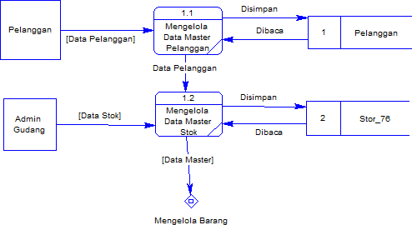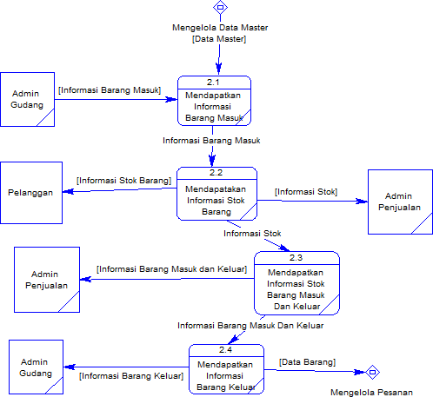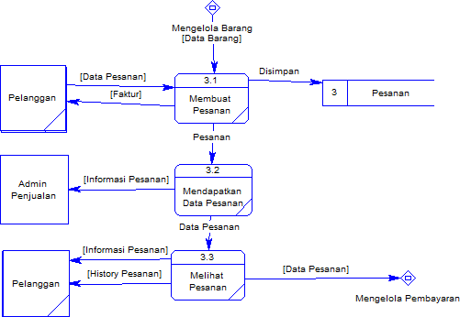

a.) DFD Level 1 Data Master

b.) DFD Level 1 Mengelola Barang

c.) DFD Level 1 Mengelola Pesanan

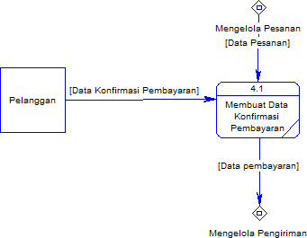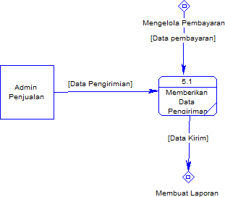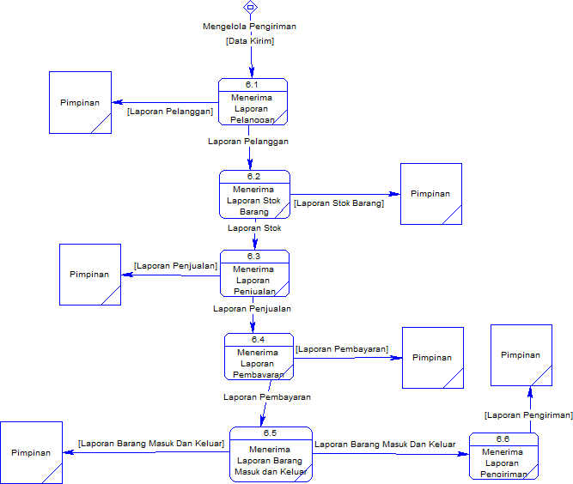

d.) DFD Level 1 Mengelola Pembayaran

e.) DFD Level 1 Mengelola Pengiriman

f.) DFD Level 1 Membuat Laporan

ERD

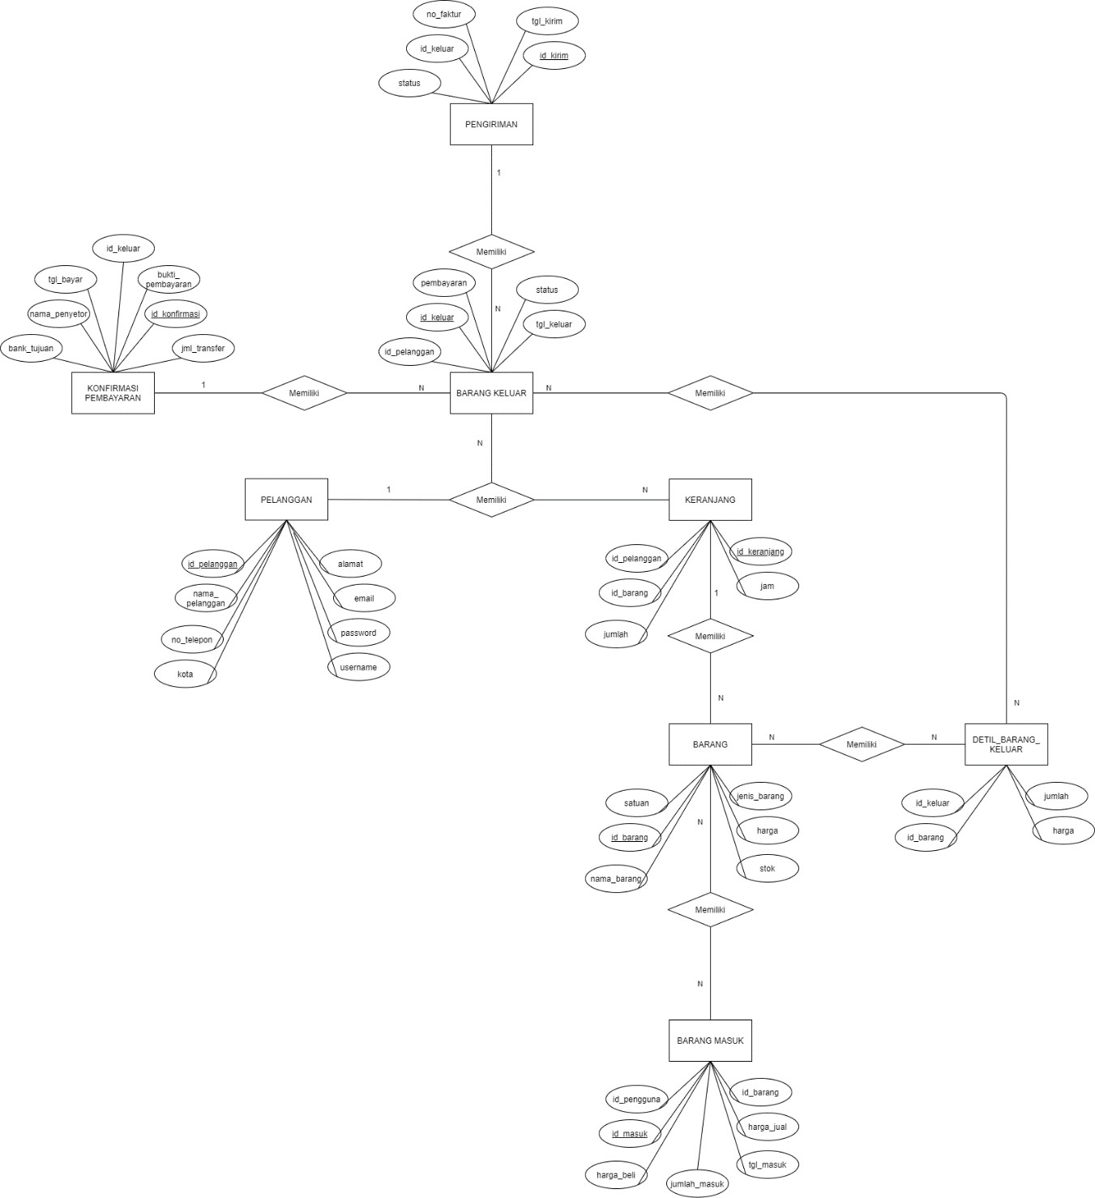

* 1. ERD
  2. CDM

|  |  |  |
| --- | --- | --- |
|  | : | c. PDM |